

**Об утверждении регламентов государственных услуг, оказываемых местными исполнительными органами в сфере среднего образования по Западно-Казахстанской области**

Постановление акимата Западно-Казахстанской области от 7 июля 2015 года № 169. Зарегистрировано Департаментом юстиции Западно-Казахстанской области 7 августа 2015 года № 3974.

      Руководствуясь Законами Республики Казахстан от 23 января 2001 года "О местном государственном управлении и самоуправлении в Республике Казахстан", от 15 апреля 2013 года "О государственных услугах", акимат Западно-Казахстанской области **ПОСТАНОВЛЯЕТ:**  
      1.Утвердить прилагаемые регламенты государственных услуг, оказываемых местными исполнительными органами в сфере среднего образования по Западно-Казахстанской области:  
      1) "Прием документов и зачисление в организации образования, независимо от ведомственной подчиненности, для обучения по общеобразовательным программам начального, основного среднего, общего среднего образования";  
      2) "Выдача разрешения на обучение в форме экстерната в организациях основного среднего, общего среднего образования";  
      3) "Выдача дубликатов документов об основном среднем, общем среднем образовании".  
      Сноска. В пункт 1 внесено изменение на государственном языке, текст на русском языке не меняется постановлением акимата Западно-Казахстанской области от 28.05.2018 № 133 (вводится в действие со дня первого официального опубликования).  
      2. Государственному учреждению "Управление образования Западно-Казахстанской области" (Мынбаева А. А) обеспечить государственную регистрацию данного постановления в органах юстиции, его официальную публикацию в средствах массовой информации и информационно-правовой системе "Әділет".  
      3. Контроль за исполнением данного постановления возложить на заместителя акима области Макен Б. М.  
      4. Настоящее постановление вводится в действие по истечении десяти календарных дней после дня первого официального опубликования.

|  |
| --- |
| *Исполняющий обязанности* |
| *акима области* | *А.Утегулов* |

|  |  |
| --- | --- |
|  | Утвержден постановлением акимата Западно-Казахстанской области от 7 июля 2015 года №169 |

**Регламент государственной услуги**  
**"Прием документов и зачисление в организации образования, независимо от ведомственной подчиненности, для обучения по общеобразовательным программам начального, основного среднего, общего среднего образования"**

      Сноска. Регламент – в редакции постановления акимата Западно-Казахстанской области от 28.05.2018 № 133 (вводится в действие со дня первого официального опубликования).

**1.Общие положения**

      1. Государственная услуга "Прием документов и зачисление в организации образования, независимо от ведомственной подчиненности, для обучения по общеобразовательным программам начального, основного среднего, общего среднего образования" (далее – государственная услуга).  
      Государственная услуга оказывается организациями начального, основного среднего и общего среднего образования (далее – услугодатель), на основании стандарта государственной услуги "Прием документов и зачисление в организации образования, независимо от ведомственной подчиненности, для обучения по общеобразовательным программам начального, основного среднего, общего среднего образования", утвержденного приказом Министра образования и науки Республики Казахстан от 8 апреля 2015 года № 179 "Об утверждении стандартов государственных услуг в сфере среднего образования, оказываемых местными исполнительными органами" (зарегистрирован в Министерстве юстиции Республики Казахстан 15 мая 2015 года № 11057) (далее - Стандарт).  
      Прием заявления и выдача результата оказания государственной услуги осуществляется через:  
      1) канцелярию услугодателя;  
      2) веб-портал "электронного правительства" www.egov.kz (далее – портал).  
      Государственная услуга оказывается физическим лицам (далее – услугополучатель) бесплатно.  
      2. Форма оказания государственной услуги: электронная, бумажная.  
      В случаях представления услугополучателем неполного пакета документов согласно перечню, предусмотренному пунктом 9 Стандарта и (или) документов с истекшим сроком действия услугодатель отказывает в приеме заявления.  
      В случае установления недостоверности документов, представленных услугополучателем для получения государственной услуги, и (или) данных (сведений), содержащихся в них услугодатель отказывает в оказании государственной услуги.  
      3. Результат оказания государственной услуги: выдача расписки о приеме документов и издание приказа о зачислении в организацию среднего образования (начального, основного среднего, общего среднего) на начало учебного года (далее - расписка и приказ о зачислении).  
      Форма предоставления результата оказания государственной услуги: электронная или бумажная.  
      При обращении к услугодателю за результатом оказания государственной услуги на бумажном носителе результат оформляется на бумажном носителе.  
      При обращении через портал в "личный кабинет" услугополучателя приходит уведомление о зачислении в организацию образования в форме электронного документа, подписанного электронной цифровой подписью (далее – ЭЦП) уполномоченного лица услугодателя.

**2. Описание порядка действий структурных подразделений (работников) услугодателя в процессе оказания государственной услуги**

      4. Основанием для начала процедуры (действия) по оказанию государственной услуги является:  
      при обращении к услугодателю: предоставление заявления согласно приложению 1 к Стандарту;  
      при обращении через портал: заявление в форме электронного документа, подписанное ЭЦП услугополучателя или удостоверенное одноразовым паролем, в случае регистрации и подключения абонентского номера услугополучателя, предоставленного оператором сотовой связи, к учетной записи портала.  
      5. Содержание каждой процедуры (действия), входящей в состав процесса оказания государственной услуги, длительность его выполнения:  
      1) работник канцелярии услугодателя с момента подачи необходимых документов в течение 15 (пятнадцати) минут осуществляет их прием, регистрацию и направляет на резолюцию руководителю услугодателя;  
      2) руководитель услугодателя в течение 15 (пятнадцати) минут накладывает резолюцию и направляет документы ответственному исполнителю услугодателя;  
      3) ответственный исполнитель услугодателя в течение 3 (трех) рабочих дней рассматривает поступившие документы, готовит расписку и приказ о зачислении.  
      Для зачисления в организацию образования начального, основного среднего, общего среднего образования:  
      на очную и вечернюю форму обучения - не позднее 30 августа;  
      в первый класс- с 1 июня по 30 августа;  
      4) руководитель услугодателя в течение 1 (одного) рабочего дня подписывает расписку и приказ о зачислении;  
      5) работник канцелярии услугодателя в течение 15 (пятнадцати) минут выдает готовый результат государственной услуги услугополучателю, либо направляет через портал в "личный кабинет".  
      6. Результат процедуры (действия) по оказанию государственной услуги, который служит основанием для начала выполнения следующей процедуры (действия):  
      1) принятие у услугополучателя документов и передача их руководителю услугодателя;  
      2) назначение руководителем услугодателя ответственного исполнителя и направление ему документов услугополучателя;  
      3) подготовка ответственным исполнителем услугодателя результата государственной услуги;  
      4) подписание руководителем услугодателя результата государственной услуги;  
      5) выдача результата государственной услуги услугополучателю работником канцелярии услугодателя.

**3. Описание порядка взаимодействия структурных подразделений (работников) услугодателя в процессе оказания государственной услуги**

      7. Перечень структурных подразделений (работников) услугодателя, которые участвуют в процессе оказания государственной услуги:  
      1) работник канцелярии услугодателя;  
      2) руководитель услугодателя;  
      3) ответственный исполнитель услугодателя.  
      8. Подробное описание последовательности процедур (действий), взаимодействия структурных подразделений (работников) услугодателя в процессе оказания государственной услуги отражается в справочнике бизнес-процессов оказания государственной услуги согласно приложению 1 к регламенту государственной услуги "Прием документов и зачисление в организации образования, независимо от ведомственной подчиненности, для обучения по общеобразовательным программам начального, основного среднего, общего среднего образования" (далее – регламент).

**4. Описание порядка использования информационных систем в процессе оказания государственной услуги**

      9. Описание порядка обращения и последовательности процедур (действия) услугодателя и услугополучателя при оказании государственной услуги через портал:  
      1) услугополучатель осуществляет регистрацию на портале с помощью индивидуального идентификационного номера (далее – ИИН) и пароля (осуществляется для незарегистрированных услугополучателей на портале);  
      2) процесс 1 – процесс ввода услугополучателем ИИН и пароля (процесс авторизации) на портале для получения государственной услуги;  
      3) условие 1 – проверка на портале подлинности данных о зарегистрированном услугополучателе через ИИН и пароль;  
      4) процесс 2 – формирование порталом сообщения об отказе в авторизации в связи с имеющимися нарушениями в данных услугополучателя;  
      5) процесс 3 – выбор услугополучателем государственной услуги, указанной в настоящей государственной услуге, вывод на экран формы запроса для оказания государственной услуги и заполнение услугополучателем формы (ввод данных) с учетом ее структуры и форматных требований, прикрепление к форме запроса необходимых копий документов в электронном виде, указанных в пункте 9 Стандарта, а также выбор услугополучателем регистрационного свидетельства ЭЦП для удостоверения (подписания) запроса;  
      6) условие 2 – проверка на портале срока действия регистрационного свидетельства ЭЦП и отсутствия в списке отозванных (аннулированных) регистрационных свидетельств, а также соответствия идентификационных данных (между ИИН, указанным в запросе и ИИН, указанным в регистрационном свидетельстве ЭЦП);  
      7) процесс 4 – формирование сообщения об отказе в запрашиваемой государственной услуге в связи с не подтверждением подлинности ЭЦП услугополучателя;  
      8) процесс 5 – направление электронного документа (запроса услугополучателя) удостоверенного (подписанного) ЭЦП услугополучателя через шлюз "электронного правительства" (далее – ШЭП) в автоматизированное рабочее место регионального шлюза "электронного правительства" (далее-РШЭП АРМ) для обработки запроса услугодателем;  
      9) условие 3 – проверка услугодателем соответствия приложенных услугополучателем документов, указанных в пункте 9 Стандарта, которые являются основаниям для оказания государственной услуги;  
      10) процесс 6 – формирование сообщения об отказе в запрашиваемой государственной услуге в связи с имеющимися нарушениями в документах услугополучателя;  
      11) процесс 7 – получение услугополучателем результата государственной услуги (уведомление в форме электронного документа), сформированный порталом. Результат оказания государственной услуги направляется услугополучателю в "личный кабинет" в форме электронного документа, удостоверенного ЭЦП уполномоченного лица услугодателя.  
      Функциональные взаимодействия информационных систем, задействованных при оказании государственной услуги через портал приведены диаграммой согласно приложению 2 настоящего регламента.  
      10. Обжалование решений, действий (бездействий) услугодателя и (или) его должностных лиц по вопросам оказания государственных услуг осуществляется в соответствии с разделом 3 Стандарта.

|  |  |
| --- | --- |
|  | Приложение 1 к регламенту государственной услуги "Прием документов и  зачисление в организации  образования, независимо от  ведомственной подчиненности,  для обучения по общеобразовательным  программам начального,  основного среднего, общего  среднего образования" |

**Справочник бизнес-процессов оказания государственной услуги**  
**"Прием документов и зачисление в организации образования, независимо от ведомственной подчиненности, для обучения по общеобразовательным программам начального, основного среднего, общего среднего образования"**

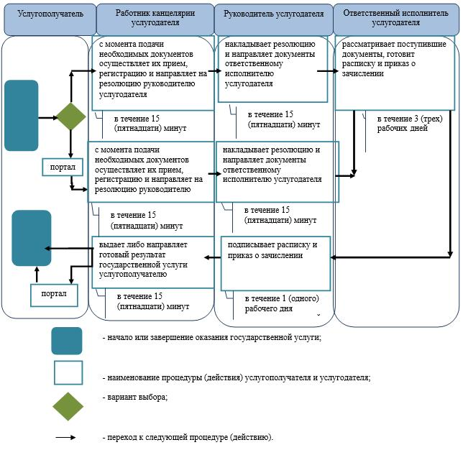

|  |  |
| --- | --- |
|  | Приложение 2  к регламенту государственной  услуги "Прием документов и  зачисление в организации  образования, независимо от  ведомственной подчиненности,  для обучения по  общеобразовательным  программам начального,  основного среднего, общего  среднего образования" |

**Диаграмма функционального взаимодействия информационных систем, задействованных при оказании государственной услуги через портал**

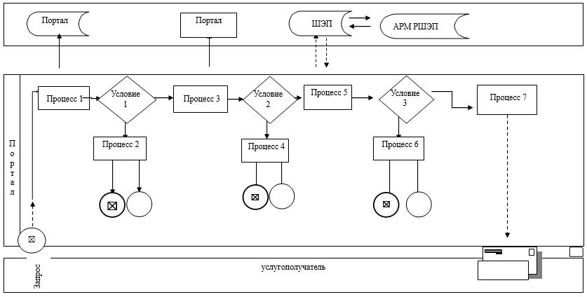

|  |  |
| --- | --- |
|  | Утвержден постановлением акимата Западно-Казахстанской области от 7 июля 2015 года № 169 |

**Регламент государственной услуги**   
**"Выдача разрешения на обучение в форме экстерната в организациях основного среднего, общего среднего образования"**

      Сноска. Регламент - в редакции постановления акимата Западно-Казахстанской области от 01.03.2016 № 54 (вводится в действие по истечении десяти календарных дней после дня первого официального опубликования).

**1. Общие положения**

      1. Государственная услуга "Выдача разрешения на обучение в форме экстерната в организациях основного среднего, общего среднего образования" (далее – государственная услуга).

      Государственная услуга оказывается отделами образования города, района, управлением образования области (далее – услугодатель), на основании стандарта государственной услуги "Выдача разрешения на обучение в форме экстерната в организациях основного среднего, общего среднего образования", утвержденного приказом Министра образования и науки Республики Казахстан от 8 апреля 2015 года № 179 "Об утверждении стандартов государственных услуг в сфере среднего образования, оказываемых местными исполнительными органами" (зарегистрированный в органах юстиции Республики Казахстан 15 мая 2015 года № 11057) (далее – стандарт).

      Прием заявлений и выдача результатов оказания государственной услуги осуществляется через:

      1) некоммерческое акционерное общество "Государственная корпорация "Правительство для граждан" (далее – Государственная корпорация);

      2) веб-портал "электронного правительства" www.egov.kz (далее – портал).

      Государственная услуга оказывается физическим лицам (далее – услугополучатель) бесплатно.

      2. Форма оказываемой государственной услуги: электронная (частично автоматизированная) и (или) бумажная.

      3. Результат оказываемой государственной услуги: выписка из приказа о разрешении на обучение в форме экстерната в организациях основного среднего, общего среднего образования по форме согласно приложению 1 к стандарту.

      В случае предоставления услугополучателем неполного пакета документов согласно пункту 9 стандарта, работник Государственной корпорации отказывает в приеме документов и выдает расписку об отказе в приеме заявления по форме согласно приложению 3 к настоящему стандарту.

**2. Описание порядка действий структурных подразделений (работников) услугодателя в процессе оказания государственной услуги**

      4. Основанием для начала процедуры (действия) по оказанию государственной услуги является предоставление необходимых документов, указанных в пункте 9 стандарта.

      5. Содержание каждой процедуры (действия), входящей в состав процесса оказания государственной услуги, длительность его выполнения:

      1) работник Государственной корпорации с момента подачи необходимых документов услугополучателем в течение 15 (пятнадцати) минут осуществляет их прием, проверку соответствия, регистрацию и выдает квитанцию услугополучателю, в течение 1 (одного) рабочего дня направляет в канцелярию услугодателя;

      2) работник канцелярии услугодателя в течение 15 (пятнадцати) минут осуществляет прием документов и направляет на резолюцию руководителю услугодателя;

      3) руководитель услугодателя в течение 1 (одного) рабочего дня накладывает резолюцию, отправляет документы ответственному исполнителю услугодателя;

      4) ответственный исполнитель услугодателя в течение 11 (одиннадцати) рабочих дней рассматривает поступившие документы, готовит копию приказа и направляет на подпись руководителю услугодателя;

      5) руководитель услугодателя в течение 1 (одного) рабочего дня подписывает копию приказа и направляет в канцелярию услугодателя;

      6) работник канцелярии услугодателя в течение 1 (одного) рабочего дня направляет результат государственной услуги в Государственную корпорацию;

      7) работник Государственной корпорации в течение 15 (пятнадцати) минут выдает результат государственной услуги услугополучателю.

      6. Результат процедуры (действия) по оказанию государственной услуги, который служит основанием для начала выполнения следующей процедуры (действия):

      1) принятие работником Государственной корпорации у услугополучателя документов, проверка соответствия, регистрация и передача их в канцелярию услугодателя;

      2) принятие работником канцелярии услугодателя документов, направление на резолюцию руководителю услугодателя;

      3) назначение руководителем услугодателя ответственного исполнителя услугодателя и направление ему документов услугополучателя;

      4) подготовка ответственным исполнителем услугодателя копии приказа;

      5) подписание руководителем услугодателя копии приказа;

      6) направление работником канцелярии услугодателя результата государственной услуги в Государственную корпорацию;

      7) выдача работником Государственной корпорации результата государственной услуги услугополучателю.

**3. Описание порядка взаимодействия структурных подразделений (работников) услугодателя в процессе оказания государственной услуги**

      7. Перечень структурных подразделений (работников) услугодателя, которые участвуют в процессе оказания государственной услуги:

      1) работник Государственной корпорации

      2) работник канцелярии услугодателя;

      3) руководитель услугодателя;

      4) ответственный исполнитель услугодателя.

      8. Подробное описание последовательности процедур (действий), взаимодействий структурных подразделений (работников) Государственной корпорации и услугодателя в процессе оказания государственной услуги отражается в справочнике бизнес-процессов оказания государственной услуги согласно приложению 1 к настоящему регламенту "Выдача разрешения на обучение в форме экстерната в организациях основного среднего, общего среднего образования".

**4. Описание порядка взаимодействия с Государственной корпорацией и (или) иными услугодателями, а также порядка использования информационных систем в процессе оказания государственной услуги**

      9. Описание порядка обращения в Государственную корпорацию и (или) к иным услугодателям, длительность обработки запроса услугополучателя:

      1) услугополучатель подает необходимые документы и заявление работнику Государственной корпорации согласно приложению 1 стандарта, которое осуществляется в операционном зале посредством "безбарьерного" обслуживания путем электронной очереди (в течение 1 минуты);

      2) процесс 1 – ввод работником Государственной корпорации в Автоматизированное рабочее место Интегрированного информационной системы Государственной корпорации (далее – АРМ ИИС Государственной корпорации) логина и пароля (процесс авторизации) для оказания государственной услуги (в течение 1 минуты);

      3) процесс 2 – выбор работником Государственной корпорации государственной услуги, вывод на экран формы запроса для оказания государственной услуги и ввод работником Государственной корпорации данных услугополучателя или данных по доверенности представителя услугополучателя (при нотариально удостоверенной доверенности, при ином удостоверении доверенности-данные доверенности не заполняются) (в течение 1 минуты);

      4) процесс 3 – направление запроса через шлюз электронного правительства (далее – ШЭП) в государственную базу данных физических лиц (далее - ГБД ФЛ) о данных услугополучателя, а также в Единой нотариальной информационной системе (далее - ЕНИС) – о данных доверенности представителя услугополучателя (в течение 1 минуты);

      5) условие 1 – проверка наличия данных услугополучателя в ГБД ФЛ, данных доверенности в ЕНИС (в течение 1 минуты);

      6) процесс 4 – формирование сообщения о невозможности получения данных в связи с отсутствием данных услугополучателя в ГБД ФЛ или данных доверенности в ЕНИС (в течение 1 минуты);

      7) процесс 5 - направление электронного документа (запроса услугополучателя) удостоверенного (подписанного) ЭЦП работником Государственной корпорации через ШЭП в автоматизированное рабочее место регионального шлюза электронного правительства (далее - АРМ РШЭП) (в течение 1 минуты).

      10. Описание процесса получения результата оказания государственной услуги через Государственную корпорацию с указанием длительности каждой процедуры (действия):

      1) процесс 6 – регистрация электронного документа в АРМ РШЭП (в течение 2 минут);

      2) условие 2 – проверка (обработка) услугодателем соответствия приложенных услугополучателем документов, указанных в стандарте, которые является основанием для оказания государственной услуги (в течение 2 минут);

      3) процесс 7 - формирование сообщения об отказе в запрашиваемой государственной услуге в связи с имеющимися нарушениями в документах услугополучателя (в течение 2 минут);

      4) процесс 8 – получение услугополучателем через работника Государственной корпорации результата государственной услуги сформированной АРМ РШЭП (в течение 2 минут).

      Диаграмма функционального взаимодействия информационных систем, задействованных при оказании государственной услуги через Государственную корпорацию, приведена в приложении 2 настоящего регламента.

      11. Описание порядка обращения и последовательности процедур (действий) услугодателя и услугополучателя при оказании государственной услуги через портал:

      1) услугополучатель осуществляет регистрацию на портале с помощью индивидуального идентификационного номера (далее – ИИН) и пароля (осуществляется для незарегистрированных услугополучателей на портале);

      2) процесс 1 – процесс ввода услугополучателем ИИН и пароля (процесс авторизации) на портале для получения государственной услуги;

      3) условие 1 – проверка на портале подлинности данных о зарегистрированном услугополучателе через ИИН и пароль;

      4) процесс 2 – формирование порталом сообщения об отказе в авторизации в связи с имеющимися нарушениями в данных услугополучателя;

      5) процесс 3 – выбор услугополучателем государственной услуги, указанной в настоящей государственной услуге, вывод на экран формы запроса для оказания государственной услуги и заполнение услугополучателем формы (ввод данных) с учетом ее структуры и форматных требований, прикрепление к форме запроса необходимых копий документов в электронном виде указанные в пункте 9 стандарта, а также выбор услугополучателем регистрационного свидетельства ЭЦП для удостоверения (подписания) запроса;

      6) условие 2 – проверка на портале срока действия регистрационного свидетельства ЭЦП и отсутствия в списке отозванных (аннулированных) регистрационных свидетельств, а также соответствия идентификационных данных (между ИИН, указанным в запросе и ИИН, указанным в регистрационном свидетельстве ЭЦП);

      7) процесс 4 – формирование сообщения об отказе в запрашиваемой государственной услуге в связи с не подтверждением подлинности ЭЦП услугополучателя;

      8) процесс 5 – направление электронного документа (запроса услугополучателя) удостоверенного (подписанного) ЭЦП услугополучателя через ШЭП в АРМ РШЭП для обработки запроса услугодателем;

      9) условие 3 – проверка услугодателем соответствия приложенных услугополучателем документов, указанных в пункте 9 стандарта, которые являются основаниям для оказания государственной услуги;

      10) процесс 6 - формирование сообщения об отказе в запрашиваемой государственной услуге в связи с имеющимися нарушениями в документах услугополучателя;

      11) процесс 7 – получение услугополучателем результата государственной услуги (уведомление в форме электронного документа), сформированный порталом. Результат оказания государственной услуги направляется услугополучателю в "личный кабинет" в форме электронного документа, удостоверенного ЭЦП уполномоченного лица услугодателя.

      Диаграмма функционального взаимодействия информационных систем, задействованных при оказании государственной услуги через портал, приведена в приложении 3 к настоящему регламенту.

      12. Обжалование решений, действий (бездействия) услугодателя и (или) их должностных лиц, по вопросам оказания государственных услуг осуществляется в соответствии с разделом 3 стандарта

|  |  |
| --- | --- |
|  | Приложение 1  к регламенту государственной  услуги "Выдача разрешения на  обучение в форме экстерната в  организациях основного  среднего, общего среднего  образования" |

**Справочник бизнес-процессов оказания государственной услуги "Выдача разрешения на обучение в форме экстерната в организациях основного среднего, общего среднего образования"**

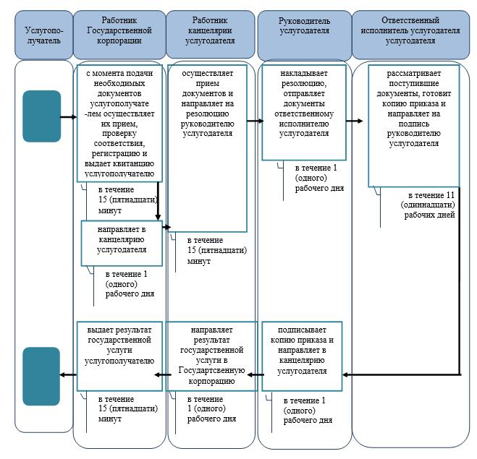

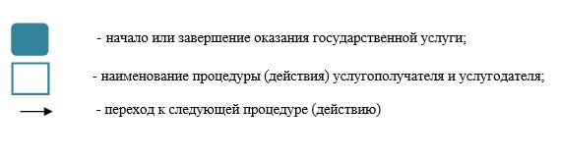

|  |  |
| --- | --- |
|  | Приложение 2  к регламенту  государственной услуги  "Выдача разрешения на  обучение в форме  экстерната в организациях  основного среднего,  общего среднего  образования" |

**Диаграмма функциональных взаимодействии информационных систем, задействованных в оказании государственной услуги через Государственную корпорацию**

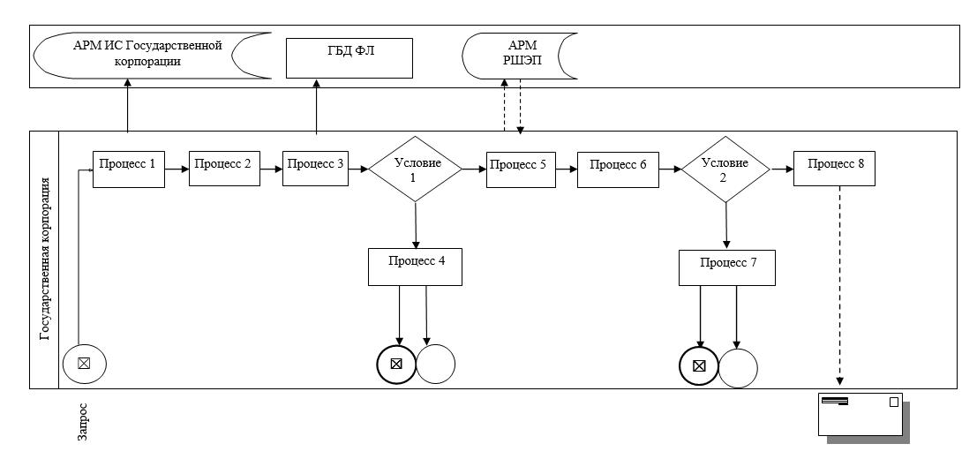

|  |  |
| --- | --- |
|  | Приложение 3  к регламенту  государственной услуги  "Выдача разрешения на  обучение в форме  экстерната в организациях  основного среднего,  общего среднего  образования" |

**Диаграмма функционального взаимодействия при оказании электронной государственной услуги через портал**

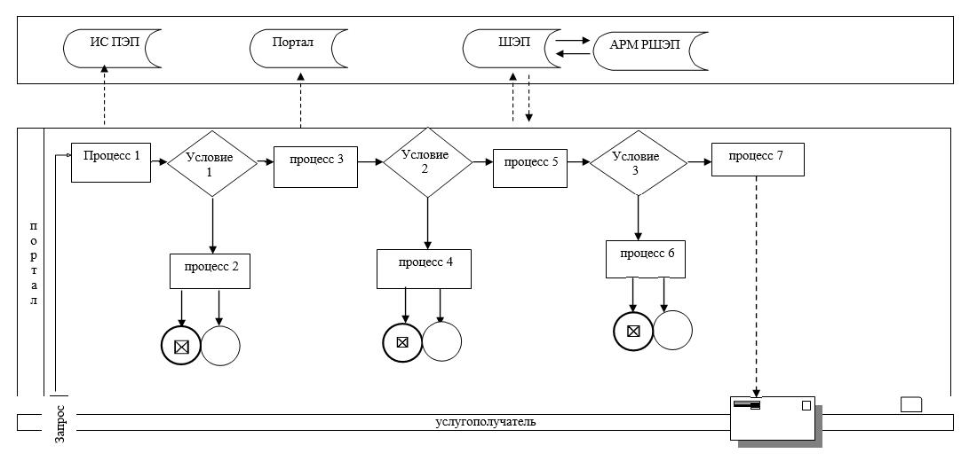

|  |  |
| --- | --- |
|  | Утвержден  постановлением акимата  Западно-Казахстанской области  от 7 июля 2015 года № 169 |

**Регламент государственной услуги**  
**"Выдача дубликатов документов об основном среднем, общем среднем образовании"**

      Сноска. Регламент – в редакции постановления акимата Западно-Казахстанской области от 28.05.2018 № 133 (вводится в действие со дня первого официального опубликования).

**1. Общие положения**

      1. Государственная услуга "Выдача дубликатов документов об основном среднем, общем среднем образовании" (далее – государственная услуга).

      Государственная услуга оказывается организациями основного среднего и общего среднего образования Республики Казахстан (далее – услугодатель), на основании стандарта государственной услуги "Выдача дубликатов документов об основном среднем, общем среднем образовании", утвержденного приказом Министра образования и науки Республики Казахстан от 8 апреля 2015 года №179 "Об утверждении стандартов государственных услуг в сфере среднего образования, оказываемых местными исполнительными органами" (зарегистрирован в Министерстве юстиции Республики Казахстан 15 мая 2015 года № 11057) (далее – Стандарт).

      Прием заявлений и выдача результатов оказания государственной услуги осуществляются через:

      1) канцелярию услугодателя;

      2) Департамент "Центр обслуживания населения" - филиал некоммерческого акционерного общества "Государственная корпорация "Правительство для граждан" по Западно-Казахстанской области (далее – Государственная корпорация).

      Государственная услуга оказывается физическим лицам (далее – услугополучатель) бесплатно.

      2. Форма оказания государственной услуги: бумажная.

      Форма предоставления результата оказания государственной услуги: бумажная.

      В случае предоставления услугополучателем неполного пакета документов согласно пункту 9 Стандарта, работник Государственной корпорации отказывает в приеме документов и выдает расписку об отказе в приеме заявления по форме согласно приложению 2 к Стандарту.

      3. Результатом оказываемой государственной услуги является выдача дубликата аттестата об основном среднем образовании, дубликата аттестата об общем среднем образовании (далее - дубликат).

**2. Описание порядка действий структурных подразделений (работников) услугодателя в процессе оказания государственной услуги**

      4. Основанием для начала процедуры (действия) по оказанию государственной услуги является при обращении к услугодателю и в Государственную корпорацию заявление услугополучателя по форме согласно приложению 1 Стандарта.

      5. Содержание каждой процедуры (действия), входящей в состав процесса оказания государственной услуги, длительность его выполнения:

      1) работник канцелярии услугодателя с момента подачи необходимых документов в течении 15 (пятнадцати) минут осуществляет их прием, регистрацию и направляет на резолюцию руководителю услугодателя;

      2) руководитель услугодателя в течении 15 (пятнадцати) минут накладывает резолюцию и направляет документы ответственному исполнителю услугодателя;

      3) ответственный исполнитель услугодателя в течение 13 (тринадцати) рабочих дней рассматривает поступившие документы, готовит дубликат;

      4) руководитель услугодателя в течение 15 (пятнадцати) минут подписывает дубликат;

      5) работник канцелярии услугодателя в течение 1 (одного) рабочего дня выдает готовый результат государственной услуги услугополучателю.

      6. Результат процедуры (действия) по оказанию государственной услуги, который служит основанием для начала выполнения следующей процедуры (действия):

      1) принятие у услугополучателя документов и передача их руководителю услугодателя;

      2) назначение руководителем услугодателя ответственного исполнителя и направление ему документов услугополучателя;

      3) подготовка ответственным исполнителем услугодателя результата государственной услуги;

      4) подписание руководителем услугодателя результата государственной услуги;

      5) выдача результата государственной услуги услугополучателю работником канцелярии услугодателя.

**3. Описание порядка взаимодействия структурных подразделений (работников) услугодателя в процессе оказания государственной услуги**

      7. Перечень структурных подразделений (работников) услугодателя, которые участвуют в процессе оказания государственной услуги:

      1) работник канцелярии услугодателя;

      2) руководитель услугодателя;

      3) ответственный исполнитель услугодателя.

      8. Подробное описание последовательности процедур (действий), взаимодействия структурных подразделений (работников) услугодателя в процессе оказания государственной услуги, а также описание порядка взаимодействия с иными услугодателями и (или) Государственной корпорацией и порядка использования информационных систем в процессе оказания государственной услуги отражается в справочнике бизнес-процессов оказания государственной услуги согласно приложению 1 регламента государственной услуги "Выдача дубликатов документов об основном среднем, общем среднем образовании" (далее – регламент).

**4. Описание порядка использования информационных систем с Государственной корпорацией и (или) иными услугодателями, а также порядка использования информационных систем в процессе оказания услуги**

      9. Описание порядка обращения в Государственную корпорацию и (или) к иным услугодателям, длительность обработки запроса услугополучателя:

      1) услугополучатель подает необходимые документы и заявление работнику Государственной корпорации согласно приложению 1 Стандарта, в операционном зале посредством "безбарьерного" обслуживания путем электронной очереди (в течение 2-х минут);

      2) процесс 1 – ввод работником Государственной корпорации в Автоматизированное рабочее место Интегрированной информационной системы Государственной корпорации (далее – АРМ ИИС Государственной корпорации) логина и пароля (процесс авторизации) для оказания государственной услуги (в течение 1-й минуты);

      3) процесс 2 – выбор работником Государственной корпорации государственной услуги, вывод на экран формы запроса для оказания государственной услуги и ввод данных услугополучателя или данных по доверенности представителя услугополучателя (при нотариально удостоверенной доверенности, при ином удостоверении доверенности данные доверенности не заполняются) (в течение 1-й минуты);

      4) процесс 3 – направление запроса через шлюз "электронного правительства" (далее – ШЭП) в государственную базу данных физических лиц (далее - ГБД ФЛ) о данных услугополучателя, а также в Единую нотариальную информационную систему (далее - ЕНИС) – о данных доверенности представителя услугополучателя (в течение 1-й минуты);

      5) условие 1 – проверка наличия данных услугополучателя в ГБД ФЛ, данных доверенности в ЕНИС (в течение 1-й минуты);

      6) процесс 4 – формирование сообщения о невозможности получения данных в связи с отсутствием данных услугополучателя в ГБД ФЛ или данных доверенности в ЕНИС (в течение 1-й минуты);

      7) процесс 5 – направление электронного документа (запроса услугополучателя) удостоверенного (подписанного) ЭЦП работником Государственной корпорации через ШЭП в автоматизированное рабочее место регионального шлюза электронного правительства (далее - АРМ РШЭП) (в течение 1-й минуты).

      Функциональные взаимодействия информационных систем, задействованных в оказании государственной услуги через Государственную корпорацию приведены диаграммой согласно приложению 2 настоящего регламента.

      10. Описание процесса получения результата оказания государственной услуги через Государственную корпорацию, его длительность:

      1) процесс 6 – регистрация электронного документа в АРМ РШЭП (в течение 1-й минуты);

      2) условие 2 – проверка (обработка) услугодателем соответствия приложенных услугополучателем документов, указанных в Стандарте, которые являются основанием для оказания государственной услуги (в течение 2-х минут);

      3) процесс 7– формирование сообщения об отказе в запрашиваемой государственной услуге в связи с имеющимися нарушениями в документах услугополучателя (в течение 2-х минут);

      4) процесс 8 – получение услугополучателем через работника Государственной корпорации результата государственной услуги (постановление) или мотивированный ответ об отказе в оказании государственной услуги сформированной АРМ РШЭП (в течение 2-х минут).

      11. Порядок обжалования решений, действий (бездействия) услугодателя и (или) их должностных лиц, Государственной корпорации и (или) их работников по вопросам оказания государственной услуги осуществляется в соответствии с разделом 3 Стандарта.

|  |  |
| --- | --- |
|  | Приложение 1 к регламенту государственной услуги "Выдача дубликатов документов об основном среднем, общем среднем образовании" |

**Справочник бизнес-процессов оказания государственной услуги**  
**"Выдача дубликатов документов об основном среднем, общем среднем образовании"**

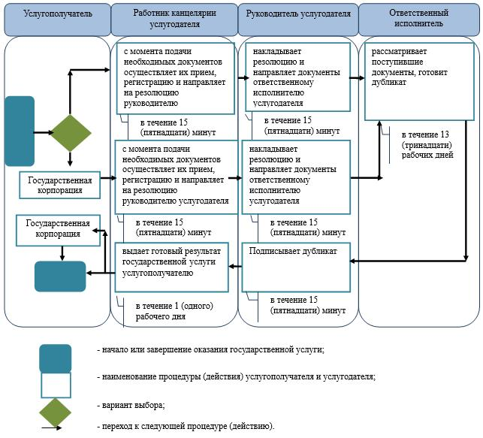

|  |  |
| --- | --- |
|  | Приложение 2  к регламенту государственной услуги "Выдача дубликатов  документов об основном среднем, общем среднем  образовании" |

**Диаграмма функциональных взаимодействии информационных систем, задействованных в оказании государственной услуги через Государственную корпорацию**

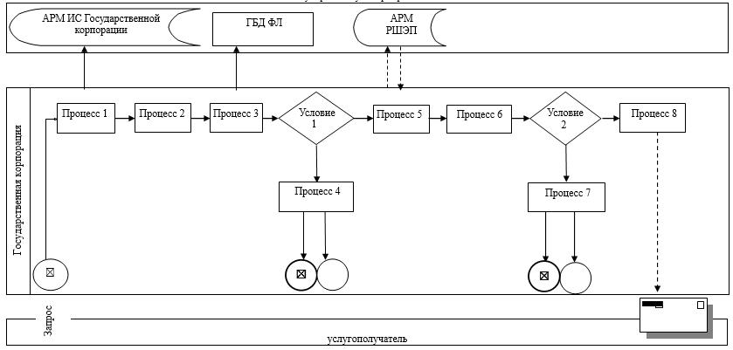

© 2012. РГП на ПХВ Республиканский центр правовой информации Министерства юстиции Республики Казахстан